Додаток
Системи базисних функцій

В таблиці наведені деякі базисні функції [64]:

Назва функцій | Базисні функції | Інтервал
тригонометричні | {cos kx, sin kx} | 0÷π ; -π÷π ,
Мат’є [ 63] | ce_{k} (x,q),se_{k} (x,q)} | 0÷π ; -π÷π,
Уолша[24] | {cal_{k} (x),sal_{k} (x)} | 0÷0.5; -0.5÷0.5
Бесселя | {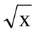J_{n} (_{k},x)} | 0 ÷1
Лаггера [66] | {exp(-x/2)L _{k}(x)} | 0÷∞
Експоненціальні  комплексні [65;66] | {exp(jkx)} | -π÷π
Поліноми Лежандра[60] | {P_{k}(x)} | -1÷1
Чебишева [60] | {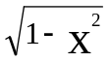 T (x)} | -1÷1
Ерміта[65,66] | {exp(-x ²/2)H_{k} (x)} | -∞÷∞

В аналізі сигналів також можуть бути застосовані функції: дискретне косинусне перетворення, Віленкіна-Крестенсона, Уолша і Хаара [65;26].

Поліноміальні базисні системи

Для сигналів на нескінченному інтервалі і зі скінченною потужністю, крім перетворення Фур’є, можна застосовувати системи базисних функцій, які мають скінченну ентропію на нескінченному інтервалі часу. У цьому разі будь-який сигнал на нескінченному інтервалі і зі скінченною енергією буде мати дискретний спектр. До таких базисних систем належать: для односторонього інтервалу [0÷∞] − функції Лаггера; для двосторонього інтервалу [-∞÷∞] − система функцій Ерміта.

Поліном Лежандра

Нормовані та ортогональні функції утворюють повну систему базисних функцій на інтервалі [-1÷1] у вигляду:
ψ₀(x)=1/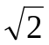; ψ₁(x)=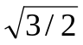x; ψ₂(x)=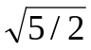(3x²-1)/2;
ψ₃(x)= )=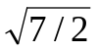(5x³-3x)/2; ψ₄(x)=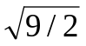(35x⁴-30x²+3)/8;
----------------------------------
ψ_{n}(x)=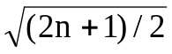P_{n}(x), 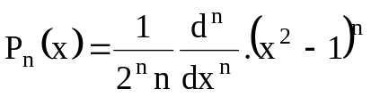,
або за рекурентною залежністю
.

Поліноми Чебишева

На інтервалі [-1+1] можна побудувати повну ортогональну систему
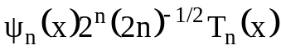, n=0, 1, 2, ...
де 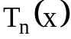 - поліноми Чебишева, що задані таким чином:
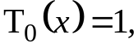 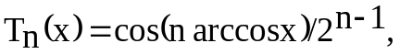 n ≥ 1.
Із усіх поліномів n-го степеня, які мають коефіцієнт при х^{n}, що дорівнює одиниці, поліном Чебишева найменше відхиляється від нуля на інтервалі [-1+1]. При n ≥ 3 значення можна обчислювати за рекурентною формулою
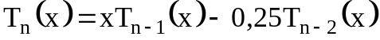.

Функції Лаггера *⁾

Даний клас функцій будується на інтервалі 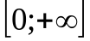 і має вигляд
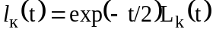,
де 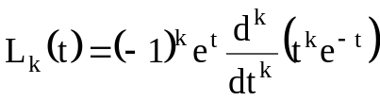 − поліном Лаггера.
Одна із важливих властивостей полягає у формуванні згортки, яка для двох базисних функції створює деяку базисну функцію із заданого класу:
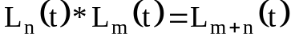,
Спектр Лаггера і розклад за функціям Лаггера мають вигляд
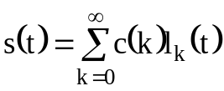, 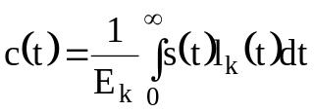, 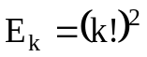.
Наприклад, розклад експоненціального імпульсу буде такий:
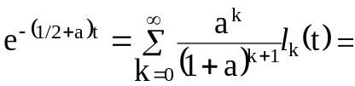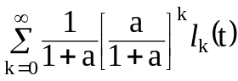.
Якщо прийняти, що 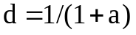 і 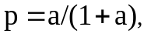
то 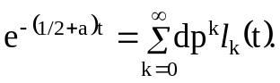

Функції Ерміта

Функції будуються на інтервалі 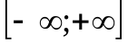 і мають вигляд
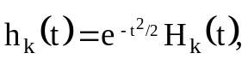 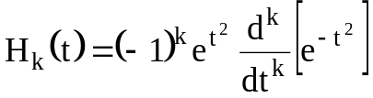.

*⁾ Диткин В.А., Прудников Л.П. Операционные исчисления. Уч. пособие. −М.: Высш. шк., 1996.− 406 с.

Спектр і розклад за функціями Ерміта:
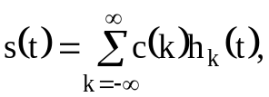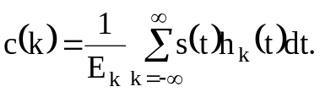
Зауваження I. Оскількі розклад сигналів при Т→ за функціями Лаггера, Ерміта та іншими функціями із скінченною енергією приводить до дискретного спектра, то може скластися враження, що розклад такого виду є більш економним. Але це не так. Якщо коливання задано дискретним чином, тобто у вигляді дискретних N відліків, то будь-який його спектр буде дискретним і міститиме також N відліків.
Зауваження 2. Ортогональні поліноми мають ту властивість, що розклад дискретних степеневих функцій у цих базисах не містить спектральних коефіцієнтів, які перевищують степінь функції. Наприклад, у спектрі Чебишева функції
х(і)=і
коефіцієнти мають такий вигляд:

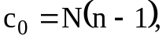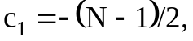

а всі с_{к}=0 для к>1, тобто забезпечується мінімальна розмірність розкладів.

Дискретне косинусне перетворення **⁾

Якщо заданий початковий масив x(m), m=1, 2, ..., N-1, то його косинусне перетворення буде мати вигляд
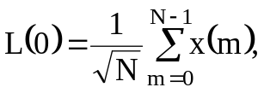
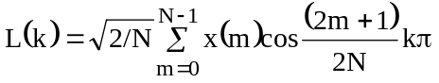,
при = 1, 2, ..., N-1, де 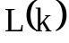 є -й коефіцієнт косинусного дискретного перетворення. Слід задзначити, що множина базисних векторів

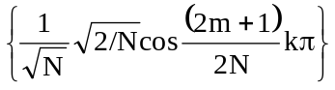
утворює клас дискретних векторів Чебишева

**⁾ Ахмед Н., Рао К.Р.. Ортогональные преобразования при обработке цифровых сигналов. −М.: Связь, 1980. −248 с.

, m=1,2, ..., N-1, (Д.1)
де Т_{к}(z_{m}) є -й многочлен Чебишева. Нулі N-го многочлена T_{N}(z_{m}) визначаються за формулою
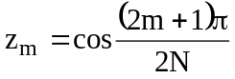, m=0,1,2,..., N-1. (Д.2)
Підставимо (Д.2) в (Д.1), одержимо 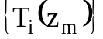, і = 1, 2, ..., N-1 в нулях 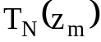. Ця процедура приводить до множини многочленів Чебишева
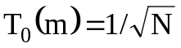 и 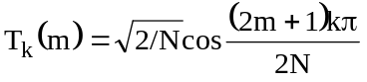,
при m=0, 1, 2, ..., N-1, які еквівалентні множині базисних векторів дискретного косинусного перетворення.
Зворотне дискретне косинусне перетворення має вигляд
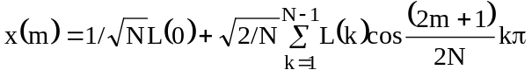, m=0,1,2, ...
Функції Т_{р}(m), Т_{q}(m) - ортогональні, тобто
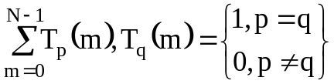.

Функції Мат’є, еліптичні хвильові рівняння ***⁾

Функції виникають при розв'язуванні хвильового рівняння
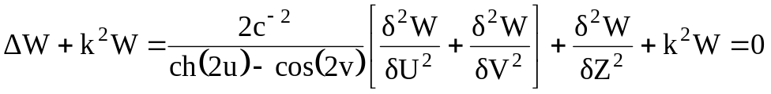
шляхом розподілу змінних у деяких системах криволінійних координат. Стандартний вигляд рівняння Мат’є такий:
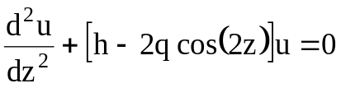. (Д.3)
Функції Мат’є є власними функціями задачи Штурма-Ліувілля для диференціального рівняння (Д.3) з граничнимі умовами
u(0)=u(π)=0 для se_{r}(z,q),
u'(0)=u'(π)=0 для ce_{r}(z,q).
Ступеневі ряди по q для періодичних функцій ce_{r}(z,q) і se_{r}(z,q) при достатньо малих q мають такий вид

***⁾ Бейтман Г., Эрдейи А.. Высшие трансцендентные функции. Эллиптические и автоморфные функции. Функции Ламе и Матье.− М.: Наука, 1967.−300 с.
Мак-Лахлан Н.В. Теория и приложение функций Матье. − М.: Изд-во иностр. лит., 1953. −120 с.
Уиттекер Э., Ватсон Г. Курс современного анализа.−М.: Физматгиз.−Т.1,2.− 1961.

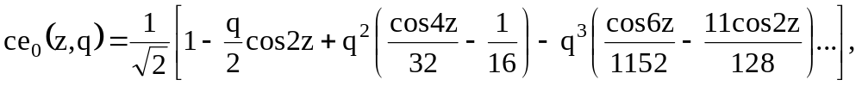

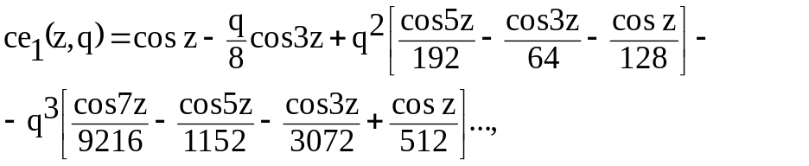

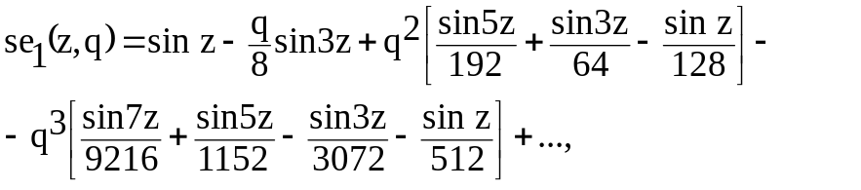
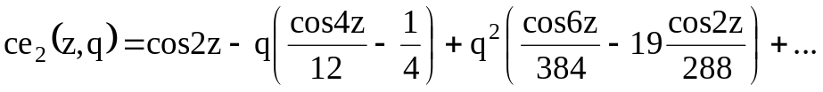
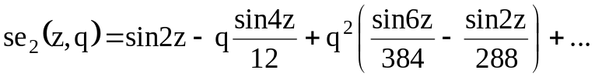

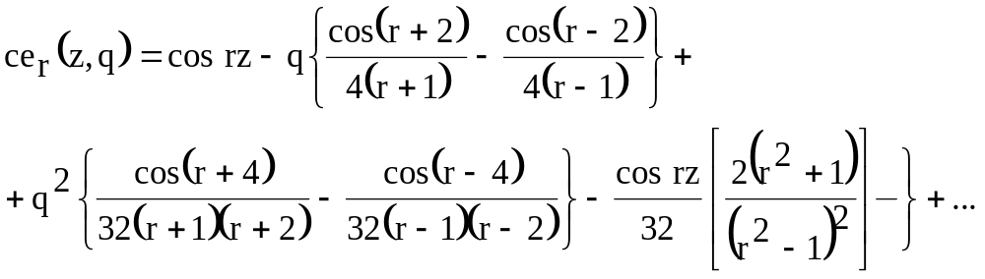

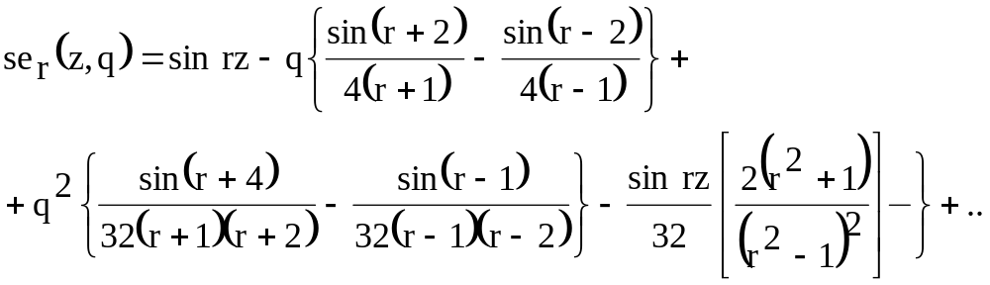
Для цілих r функції ce_{r}(z,q) і se_{r}(z,q) утворюють повну ортогональну систему на відрізку 0z2π і кожна ce_{2r}(z), ce_{2r+1}(z), se_{2r}(z), se_{2r+1}(z) повна на відрізку 0zπ/2, а кожна ce_{r}(z) і se_{r}(z) повна на відрізку 0zπ.
Нормуючий множник для цілих r і дійсних q
